体育教育专业2021年学生专修项目（排球）
考核办法
- 考核项目与分值
类别 | 专项素质 | 专项技术
考核项目 | “半米字”移动 | 垫球 | 扣球
分值 | 30 | 35 | 35
- 考核方法与评分标准
（一）专项素质
“半米字”移动
1.考试方法：考生面向球网，从起点（端线中点）起动，计时开始，先向 1号点移动，击 倒1号点标志物后，应立即返回起点并击倒起点处标志物，再向 2号点移动，以此类推，直到击倒5号点标志物回到端线中点（须将每个标志物击倒，否则不计成绩），计时停止，记录完成的时间。每人测试2次，取最好成绩。如图1。

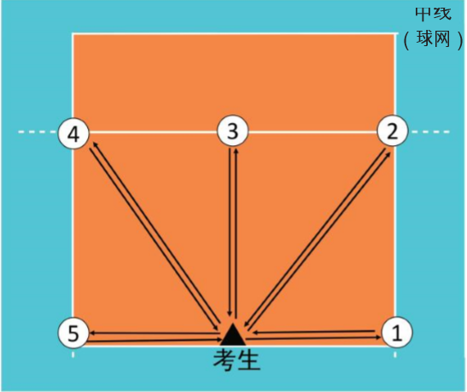
图1
2.评分标准：见表1。
表1 “半米字”移动评分表
分值 | 成绩（秒） |  | 分值 | 成绩（秒） |  | 分值 | 成绩（秒）
分值 | 男 | 女 | 分值 | 男 | 女 | 分值 | 男 | 女
30.0 | 15"0 | 17"0 | 22.2 | 16"3 | 18"3 | 14.4 | 17"6 | 19"6
29.4 | 15"1 | 17"1 | 21.6 | 16"4 | 18"4 | 13.8 | 17"7 | 19"7
28.8 | 15"2 | 17"2 | 21.0 | 16"5 | 18"5 | 13.2 | 17"8 | 19"8
28.2 | 15"3 | 17"3 | 20.4 | 16"6 | 18"6 | 12.6 | 17"9 | 19"9
27.6 | 15"4 | 17"4 | 19.8 | 16"7 | 18"7 | 12.0 | 18"0 | 20"0
27.0 | 15"5 | 17"5 | 19.2 | 16"8 | 18"8 | 11.4 | 18"1 | 20"1
26.4 | 15"6 | 17"6 | 18.6 | 16"9 | 18"9 | 10.8 | 18"2 | 20"2
25.8 | 15"7 | 17"7 | 18.0 | 17"0 | 19"0 | 10.2 | 18"3 | 20"3
25.2 | 15"8 | 17"8 | 17.4 | 17"1 | 19"1 | 9.6 | 18"4 | 20"4
24.6 | 15"9 | 17"9 | 16.8 | 17"2 | 19"2 | 9.0 | 18"5 | 20"5
24.0 | 16"0 | 18"0 | 16.2 | 17"3 | 19"3 | 0
23.4 | 16"1 | 18"1 | 15.6 | 17"4 | 19"4
22.4 | 16"2 | 18"2 | 15.0 | 17"5 | 19"5

- 专项技术
垫球
1.考试方法：受试者在后场中央直径2米的圆圈内准备，由对面场地进攻线后抛球，受试者向2、3号位之间垫球10次。球要求高于网口上沿，落在距右边线2米的2米 × 2米接球区方框内所站接球人的手上。如图2。
φ2m
2m
垫球区
接球区
2m
2m
6m
6m
3m
3m
9m
抛球区

图2
2.评分标准：
①垫球动作完全正确，球高于网口上沿，接球人在方框内能用双手在头上将球接住（垫球人的一只脚可踏出圆圈，接球人的脚可踏方框的线，但不能完全踏出），每球得3.5分；
②垫球动作基本正确，球高于网口上沿，接球人在方框内能用双手在头上将球接住（垫球人的一只脚可踏出圆圈，接球人的脚可踏方框的线，但不能完全踏出），每球得2分；
③如球飞行弧度稍低或接球人按标准接球勉强，每球得1分；
④垫球弧度过低，接球无法按标准接球，以及犯规均为0分。
抛球不好可不垫，不计数，但如球落在圆圈内不垫则为失误。垫球人双脚踏出圆圈垫球，不计数，重垫。
扣球
1.考试方法：3号位传球，受试者在4号位（左手可在2号位）双脚起跳扣一般高球10次，球要有一定力量，不犯规。网高男子2.43米，女子2.24米。
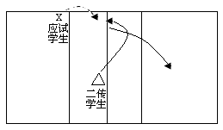
图3
2.评分标准：
①助跑起跳动作完整，身体动作和击球手法正确，扣球快速有力，得3.5分；
②助跑起跳动作完整，身体动作和击球手法基本正确，扣球有一定力量，得2分；
③助跑起跳、身体动作、击球手法基本正确，扣球呈抛物线或碰网后改变方向，得1分；
④扣球人犯规、轻打、吊球、扣球失误或跳起后不扣均为0分。
二传不好可以不扣，但只要起跳则以扣球计算。
- 录取方法
按照测试成绩排序，在设定的专修组别人数内从高到低录取。

排球教研室
2021.9.6

